МИНИСТЕРСТВО ОБРАЗОВАНИЯ АРХАНГЕЛЬСКОЙ ОБЛАСТИ
Государственное автономное профессиональное
образовательное учреждение Архангельской области
«НЯНДОМСКИЙ ЖЕЛЕЗНОДОРОЖНЫЙ КОЛЛЕДЖ»

РАБОЧАЯ ТЕТРАДЬ
по учебной дисциплине
ОП.08, ОП.04 ОСНОВЫ ПАТОЛОГИИ

ФИО обучающегося (щейся), курс, группа

Специальность:
31.02.01 «Лечебное дело»
Квалификация: фельдшер,
34.02.01 «Сестринское дело»
Квалификация: медицинская сестра/брат

Составила преподаватель: Олеся Михайловна Вислых.



Няндома, 2022 год

Рабочая тетрадь составлена с учетом требований ФГОС среднего профессионального образования по специальности 31.02.01 «Лечебное дело», 34.02.01 «Сестринское дело».

Рабочая тетрадь составлена преподавателем высшей квалификационной категории ГАПОУ АО «Няндомский железнодорожный колледж» О.М.Вислых.

Рецензенты:

методист медицинского отделения ГАПОУ АО «Няндомский железнодорожный колледж» Е.С. Степанова.

заместитель директора по методической работе И.А.Хабарова.

врач – терапевт ГБУЗ АО «Няндомская ЦРБ» Ш.А.Абдулазизова.

Содержание | Стр.
Пояснительная записка | 4
Практическое занятие № 1
1.1 Патология обмена веществ. Дистрофия. Атрофия. Некроз | 6
1.2 Нарушение водно-минерального и энергетического обменов | 16
Практическое занятие № 2 | 22
Гипоксия
Практическое занятие № 3 | 29
Патология кровообращения и лимфообращения
Практическое занятие № 4 | 37
Воспаление
Практическое занятие № 5 | 44
Приспособительные и компенсаторные процессы организма
Практическое занятие № 6 | 52
Патология иммунной системы. Аллергия
Практическое занятие № 7 | 57
Патология терморегуляции. Лихорадка
Практическое занятие № 8 | 64
Общие реакции организма на повреждение. Экстремальные состояния
Практическое занятие № 9 | 69
Опухоли
Список использованной литературы | 77

Пояснительная записка

Рабочая тетрадь по дисциплине «Основы патологии» составлена в помощь обучающимся, при изучении учебной дисциплины, входящей в цикл общепрофессиональных дисциплин, в соответствии с требованиями ФГОС по специальности 31.02.01 «Лечебное дело», 34.02.01 «Сестринское дело» и рабочей программы по УД «Основы патологии». Рабочая тетрадь предназначена для проведения практических занятий и для самостоятельной подготовки обучающихся.
Основной целью рабочей тетради является овладение обучающимися системой знаний и умений по основным закономерностям развития болезней, патологических состояний в органах и системах и в организме в целом, необходимых для изучения профессиональных модулей, с учетом интегрированного подхода к их преподаванию.
Рабочая тетрадь сочетает в себе морфологические и функциональные критерии и подходы, позволяющие изучить нарушения жизнедеятельности организма человека и отдельных его частей, а также общие закономерности развития патологии клетки и ее функций, структурно-функциональные закономерности развития и протекания типовых патологических процессов и отдельных заболеваний.
Цель разработки рабочей тетради – систематизировать, унифицировать знания и умения обучающихся по изучаемой дисциплине, а также облегчить подготовку к промежуточной аттестации.
Представленные в рабочей тетради задания способствуют более высокому уровню овладения следующими умениями, знаниями, профессиональными (ПК) и общими (ОК) компетенциями:
Обучающиеся должны уметь:
- определять морфологию патологически измененных тканей, органов, признаки типовых патологических процессов и отдельных заболеваний в организме человека.
Обучающиеся должны знать:
- клинические проявления воспалительных реакций и патологических изменений в различных органах и системах организма; формы воспаления; стадии лихорадки; общие закономерности развития патологии клеток, органов и систем в организме человека; структурно-функциональные закономерности развития и течения типовых патологических процессов и отдельных заболеваний.
Формируемые компетенции по специальности 31.02.01 «Лечебное дело»: ОК 1 – 13, ПК 1.1 - 1.6, 2.2 - 2.5, 3.1 - 3.2, 4.1 - 4.8, 5.1, 5.3.
Формируемые компетенции по специальности 34.02.01 «Сестринское дело»: ОК 1 - 5, 8, 9, ПК 1.1 - 1.3, 2.1 - 2.8, 3.1 - 3.3.
Рабочая тетрадь содержит задания различного уровня сложности: таблицы, логические схемы, ситуационные проблемные задачи и т.д.
Использование рабочей тетради делает практическую работу более понятной, точной, рациональной, экономит время при выполнении заданий и их проверке.

Практическое занятие № 1
1.1 Патология обмена веществ. Дистрофия. Атрофия. Некроз

Цель: закрепить знания о видах патологических процессов в органах, системах и в целом организме, механизмах клеточного и внеклеточного развития дистрофий, атрофии, некроза.
Обучающийся должен:
знать: основные признаки дистрофий, атрофии, некроза; патогенез основных патологических процессов в тканях и организме в целом при нарушениях белкового, углеводного, липидного обменов.
уметь: пользоваться медицинской терминологией, определять признаки разных видов дистрофий на микропрепаратах, решать ситуационные задачи.

Задание 1. Дайте определение следующим понятиям:

Альтерация (повреждение) –……………………………………………. ................................................................................................................................................................................................................................................................................................................................................................................................................................................................................................................................................
Дистрофия –………………………………………………………………. ………………………...........................................................................................................................................................................................................................................................................................................................................................................................................................................................................................................
Атрофия –…………………………………………………………………. ........................................................................................................................................................................................................................................................................ ...........................................................................................................................................................................................................................................................................................................................................................................................................
Некроз –………………………………………………………………….. ....................................................................................................................................................................................................................................................................... ............................................................................................................................................................................................................................................................................................................................................................................................................

Задание 2. Заполните схему классификации дистрофий:

Виды дистрофий
По локализации |  | По виду обмена |  | По распространенности |  | По причине

Задание 3. Установите соответствие между механизмом развития дистрофии и его характеристикой:

- Инфильтрация | - образование в клетках и тканях аномальных веществ (амилоида)
- Трансформация | - образование в клетках или тканях патологического обмена веществ (белки в жиры или углеводы)
- Извращенный синтез | - распад сложных химических соединений, из которых состоит клетка или ткань
- Декомпозиция | - поступление из кровотока свойственных клеткам и тканям веществ в большем, чем в норме, количестве (инфильтрация гликогена канальцев почек)

Задание 4. Дайте определение следующему понятию:

Паренхиматозные дистрофии - …………………………………………. ………………………………………………………………………………………
...............................................................................................................................................................................................................................................................................................................................................................................................................................................................................................................................................
Задание 5. Заполните таблицу:

Вид белковой паренхиматозной дистрофии | Орган и внешний вид | Микроскопия | Прогноз
Зернистая

Гиалиново- капельная
Гидропическая
Роговая

Задание 6. Дайте определение следующим понятиям:

Углеводная паренхиматозная дистрофия - …………………………… …………………………..………………………………………………………….
...................................................................................................................................................................................................................................................................................................................................................................................................................................................................................................................................................................................................................................................................................

Жировая паренхиматозная дистрофия – ................................................. …............................................................................................................................................................................................................................................................................................................................................................................................................................................................................................................................................

Задание 7. Дайте определение следующему понятию:

Мезенхимальные дистрофии - …………………………………………..
...............................................................................................................................................................................................................................................................................................................................................................................................................................................................................................................................................

Задание 8. Используя учебник и микропрепараты, заполните таблицу «Характеристика некоторых видов дистрофий»:

а) Белковые мезенхимальные дистрофии:
Вид | Заболевания | Патогенез | Вид органа/ микроскопия
Мукоидное набухание

Фибриноидное набухание

Гиалиноз

Амилоидоз

б) Жировые мезенхимальные дистрофии:

Вид | Заболевания | Патогенез | Вид органа/ микроскопия
Ожирение

Истощение

в) Углеводные мезенхимальные дистрофии:
........................................................................................................................................................................................................................................................................................................................................................................................................................................................................................................................................................................................................................................................................................................................................................................................................................

Задание 9. Запишите название групп хромопротеидов:
1) ...............................................................................
2) ...............................................................................
3) ...............................................................................

Задание 10. Подчеркните вариант ответа, характеризующий гемосидероз:
1) появляется при образовании гемоглобиногенных пигментов;
2) образуется при гемолизе;
3) при захвате гистиоцитами селезенки, печени, костного мозга; лимфатическими узлами «обломков» эритроцитов с образованием гемосидерина и ферритина
4) все вышеперечисленное.

Задание 11. Установите соответствие между видом атрофии и причиной ее возникновения:

- Атрофия от бездействия | - Нарушение иннервации, главным образом скелетной мускулатуры.
- Атрофия от давления | - Возникает в органе в результате снижения его функции.
- Атрофия от недостаточности кровоснабжения | - Орган подвергается давлению опухолью, рубцовой спайкой, аневризмой сосуда.
- Нейрогенная атрофия | - Притекает мало крови.

Задание 12. Заполните схему «Признаки некроза»:

Анатомические признаки некроза |  | Микроскопические признаки некроза
 |  | 1.Изменения со стороны ядра:
 |  | 2. Изменения со стороны цитоплазмы:
Задание 13. Зарисуйте ультраструктурные изменения ядра клетки при некрозе:

Нормальная клетка | Кариопикноз | Кариорексис | Кариолизис

Задание 14. Заполните схему «Классификации некрозов»:

По этиологии  (причине) |  | По патогенезу (механизму развития) |  | По морфологии (клинической картине)

Задание 15. Решите тестовые задания:

1. К повреждению относятся (2):
- Некроз
- Регенерация
- Гипертрофия
- Атрофия
2. Форма некроза:
- Атрофия
- Гангрена
- Метаплазия
- Гипертрофия
3. Процесс, сопровождающийся накоплением в цитоплазме гепатоцитов зерен белковой природы:
- Паренхиматозный диспротеиноз
- Мезенхимальныйдиспротеиноз
- Паренхиматозный липидоз
- Мезенхимальный липидоз
4. Некроз как результат нарушения кровообращения называется:
- Секвестрация
- Пролежни
- Инфаркт
- Гангрена
5. Механизм развития углеводных дистрофий:
- Нарушение обмена сложных белков
- Нарушение обмена глюкопротеидов и мукополисахаридов
- Нарушение обмена нейтрального жира
- Нарушение обмена холестерина
6. Процесс, происходящий в клетках при некрозе (2):
- Регенерация
- Кариопикноз
- Плазморексис
- Гипоплазия
7. Патологический процесс, при котором орган увеличивается в размере и имеет сальный цвет на разрезе:
- Зернистая дистрофия
- Роговая дистрофия
- Гидропическая дистрофия
- Амилоидоз
8. Мезенхимальная жировая дистрофия —
- появление капель жира в цитоплазме
- увеличение жировых отложений в организме
- исчезновение подкожно-жирового слоя
- появление жировой клетчатки в забрюшинном пространстве.
9. Хромопротеиды — это
- эндогенные красящие вещества
- соединения хрома
- продукты обмена жиров
- токсические вещества, возникающие в результате извращенного обмена белков.

Задание 16. Решите ситуационные задачи:

Пациент П. 64 года. В анамнезе сахарный диабет в течение 15 лет. Скончался от почечной недостаточности. При вскрытии выявлено: печень увеличена, желто – коричневой окраски, дряблой консистенции, почки бледные, уменьшены в размерах. Микроскопически: в печеночных клетках капли жира различного размера, в эпителии канальцев почек – гранулы гликогена. Определите виды повреждения печени и почек.
Ответ:...........................................................................................................................................................................................................................................................................................................................................................................................................................................................................................................................................................................................................................................................
Пациентка Н., 51 год страдает 6 лет калькулезным холециститом. После очередного приступа склеры и кожные покровы пожелтели. Чем проявился приступ калькулезного холецистита? Что стало причиной желтухи? Назовите пигмент, окрасивший кожные покровы и склеру?
Ответ:..................................................................................................................................................................................................................................................................................................................................................................................................................................................................................................................................
Пациентка С., 70 лет. В анамнезе сахарный диабет тяжелого течения с атеросклерозом. Обратилась на ФАП к фельдшеру по поводу изменения цвета кожи первого пальца стопы. Объективно выявлено: кожные покровы первого пальца стопы сухие, черного цвета. Фельдшер направил пациентку к хирургу, принято решение ампутировать палец. Назовите вид повреждения. Уточните морфологический вид патологии, развившейся у пациентки.
Ответ:...........................................................................................................................................................................................................................................................................................................................................................................................................................................................................................................................................................................................................................................................
Пациентка М., 38 лет, воспитатель по профессии. Предъявляет жалобы на прогрессирующее ожирение, одышку, сердцебиение, вялость, сонливость, головные боли, расстройство менструального цикла. Аппетит хороший. Употребляет много мучных и сладких изделий. Физическим трудом не занимается. Объективно: гиперстенического телосложения, рост - 150 см, масса тела – 105 кг. Подкожно – жировая клетчатка распределена по всему телу относительно равномерно. Границы сердца несколько расширены. Тоны сердца ослаблены и приглушены. Пульс 90 ударов в минуту. АД 150\100 мм. РТ. ст. Печень выходит из-под реберного края на 3 см. Рассчитайте ИМТ. Каков возможный патогенез ожирения у пациентки? Укажите факторы риска, способствующие развитию ожирения у пациентки.
Ответ:........................................................................................................................................................................................................................................................................................................................................................................................................................................................................................................................
.....................................................................................................................................................................................................................................................................

1.2 Нарушение водно-минерального и энергетического обменов

Цель: закрепить знания о патологических процессах в органах, системах и в целом организме при нарушении водно-минерального и энергетического обменов.
Обучающийся должен:
знать: основные причины, механизмы развития и признаки нарушения обмена натрия, калия, кальция и воды, патогенез образования отеков.
уметь: пользоваться медицинской терминологией, определять признаки гипо- и гипергидратации, решать ситуационные задачи.

Задание 1. Дайте определение следующим понятиям:

Гипогидратация –………………………………………………………… ...............................................................................................................................................................................................................................................................................................................................................................................................................................................................................................................................................
Гипергидратация –……………………………………………………….. ................................................................................................................................................................................................................................................................................................................................................................................................................................................................................................................................................
Отеки –……………………………………………………………………. ....................................................................................................................................
...........................................................................................................................................................................................................................................................................................................................................................................................................

Задание 2. Выберите (подчеркните) причины развития гипогидратации: избыточное употребление воды, ограничение приема воды, бешенство, несахарный диабет, заболевания гипофиза, декомпенсированная сердечная недостаточность, холера, отеке Квинке.

Задание 3. Установите соответствие между нарушением водного баланса и его характеристикой:

- Анасарка | - Скопление жидкости в брюшной полости
- Гидроторакс | - Скопление патологической жидкости в сердечной сорочке
- Асцит | - Скопление жидкости в плевральной полости
- Гидроперикард | - Скопление жидкости в межклеточном пространствах кожи и подкожной клетчатки

Задание 4. Впишите определения механизмов образования отеков:

Осмотический - …………………………………………………… ………………………................................................................................................................................................................................................................................................................................................................................................................................................................................................................................................................................................................................................................................................
Онкотический - ………………………………………………………… .................................................................................................................................... ................................................................................................................................................................................................................................................................................................................................................................................................................................................................................................................................................
Мембраногенный - ………………………………………………………. ...................................................................................................................................................................................................................................................................................................................................................................................................................................................................................................................................................................................................................................................................................

Задание 5. Определите вид отеков:

Проявление отеков | Вид отеков
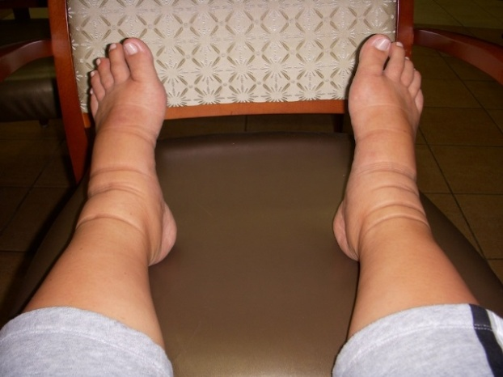
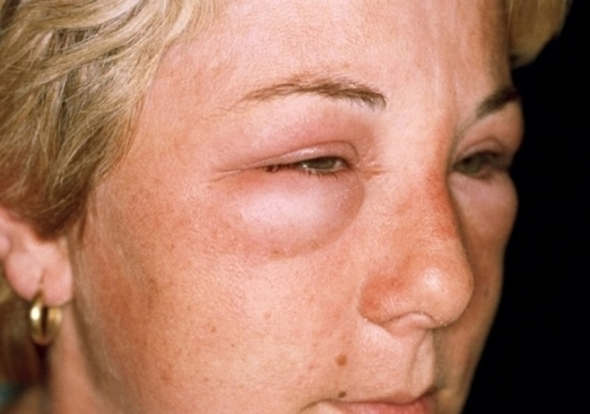
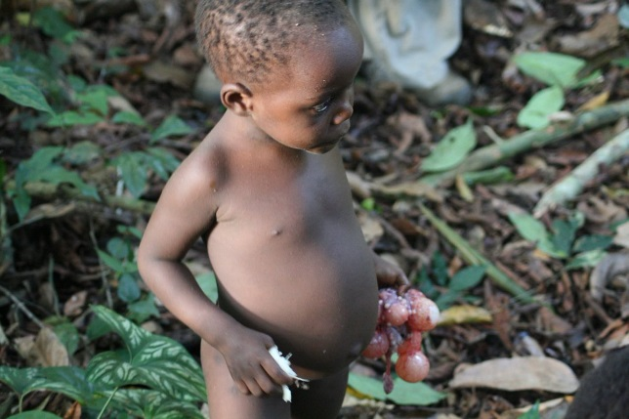

Задание 6. Заполните таблицу «Причины нарушений минерального обмена»:

Вид нарушения | Причины
Гипернатриемия
Гипонатриемия
Гиперкалиемия
Гипокалиемия
Гипокальциемия
Гиперкальциемия

Задание 7. Выберите правильное определение понятия «азотистый баланс»:
- количество поступающих азотосодержащих веществ больше количества выделяемых;
- количество поступающих азотосодержащих веществ равно количеству выделяемых;
- количество поступающих азотосодержащих веществ меньше количества выделяемых.

Задание 8. Решите тестовые задания, выбрав один правильный ответ:
  - Конкременты —
- камни, образующиеся в организме;
- плотные каловые массы;
- кристаллы солей;
- участки обызвествления в тканях.
  - При отрицательном азотистом балансе –
- в организме накапливаются азотистые вещества;
- в организм не поступают азотистые вещества;
- из организма выводится больше азотистых веществ, чем поступает;
в организм не поступает азот из-за вдыхания чистого кислорода, а не воздуха.
  - Ацидоз возникает при:
- накоплении кислых продуктов в организме;
- накоплении щелочных продуктов в организме;
- избыточном образовании соляной кислоты в желудке;
- учащенном дыхании.
  - Основной обмен — это
- обмен белков;
- обмен нуклеиновых кислот;
- минимальное количество энергии, необходимое для поддержания нормальной жизнедеятельности,
- обмен веществ и энергии при повседневной жизни человека.
  - При положительном азотистом балансе –
- в организме накапливаются азотистые вещества;
- в организм не поступают азотистые вещества;
- из организма выводится больше азотистых веществ, чем поступает;
- в организм поступает больше азотистых веществ, чем выводится.

Задание 8. Установите соответствие:


голодание
интенсивная физическая работа
повреждение клеток печени
опухоли $β-$клеток поджелудочной железы
прием пищи
психоэмоциональное возбуждение
образование контринсулярных гормонов

Гипергликемия

Гипогликемия

Контрольные вопросы:
- Дистрофия - определение, сущность, механизмы развития.
- Классификация дистрофий.
- Паренхиматозные дистрофии.
- Смешенные дистрофии.
- Нарушения обмена пигментов, виды.
- Понятия и минеральных дистрофиях, основные патогенетические факторы отеков.
- Нарушение кислотно-щелочного равновесия, формы, причины, механизмы и виды.
- Некроз, как патологическая форма клеточной смерти, причины, патогенез, исходы.

Домашнее задание:
- Пауков, В.С. Патологическая анатомия и патологическая физиология: учебник, стр. 17 – 20.
- Митрофаненко, В.П. Основы патологии: учебник, стр. 134 – 140.

Практическое занятие № 2
Гипоксия

Цель: закрепить знания об общих закономерностях возникновения, развития и исходах гипоксических состояний.
Обучающийся должен:
знать: различные уровни формирования компенсаторных приспособлений при гипоксии.
уметь: дифференцировать собственно патологические проявления и защитно-компенсаторные реакции при гипоксии.

Задание 1. Запишите значение терминов:

Термины | Определение
1.Гипоксия

2. Гипоксемия

3. Гиперкапния

4.Асфиксия

5.Аспирация

6.Карбогемоглобин

7. Анемия

8.Эритроцитоз

9.Пневмоторакс

10. Эмфизема

11. Пневмосклероз

12.Диспноэ

13.Апноэ

14.Инспирация

15.Экспирация

16.Респираторный

17.Пневмония

2. Решите тестовые задания, выбрав один правильный ответ:
- Гипоксия – это:
- Недостаток кислорода в тканях
- Уменьшение содержания кислорода во вдыхаемом воздухе
- Снижение парциального давления кислорода во вдыхаемом воздухе
- Выберите наиболее правильное определение: кислородная емкость крови - это
- Максимальное количество кислорода, растворенного в крови
- Максимальное количество кислорода, связанное объѐмом крови при полном насыщении гемоглобина кислородом.
- Экзогенная гипоксия обусловлена:
- Заболеваниями лѐгких
- Снижением парциального давления кислорода во вдыхаемом воздухе
- Заболеваниями сердца
- Уменьшением количества гемоглобина в крови
- Можно ли отнести отравление угарным газом к дыхательному типу гипоксии?
- Да
- Нет
- По какому типу развивается гипоксия при горной болезни?
- Дыхательному
- Кровяному
- Тканевому
- Гипоксическому
- Может ли возникнуть острое отравление СО при концентрации его в воздухе 0,1%?
- Да
- Нет
- Каково парциальное давление углекислого газа в венозной крови?
- 40 мм рт. Ст.
- 96 мм рт. Ст.
- 47 мм рт. Ст.
- 39 мм рт. Ст.
- Какая причина может привести к тканевому типу гипоксии?
- Горная болезнь
- Ателектаз легких
- Отравление цианидами
- Образование метгемоглобина
- Эндогенная гипоксия обусловлена:
- Заболеваниями легких
- Снижением парциального давления кислорода во вдыхаемом воздухе
- Заболеваниями сердца
- Уменьшением количества гемоглобина в крови
- Где расположены хеморецепторы, реагирующие на изменение парциального давления кислорода и углекислого газа?
- Дуга аорты
- Каротидные синусы
- Продолговатый мозг
- Верно все
- Каково парциальное давление углекислого газа в артериальной крови?
- 40 мм рт.ст.
- 96 мм рт.ст.
- 46 мм рт.ст.
- 39 мм рт. Ст.
- Назовите ткань, наиболее чувствительную к гипоксии:
- Костная
- Хрящевая
- Нервная
- Соединительная
- Какие компенсаторные механизмы включаются при гипокапнии?
- Снижение возбудимости дыхательного центра
- Урежение дыхания
- Задержка углекислого газа в организме
- Включение бикарбонатного буфера
- Что может привести к дыхательному типу гипоксии?
- Отек гортани
- Пневмоторакс
- Приступ бронхиальной астмы
- Повреждение дыхательной мускулатуры
- Верно все
- Сердечно-сосудистый тип гипоксии возникает при:
- Коллапсе
- Инфаркте миокарда
- Гипертонии
- Кровопотере
- Приступе бронхиальной астмы.

2. Заполните таблицу «Этиология и патогенез отдельных видов гипоксий»:

Вид гипоксии | Этиология | Патогенез

Задание 4. Рассмотрите схему, разберите механизмы различных типов гипоксий:
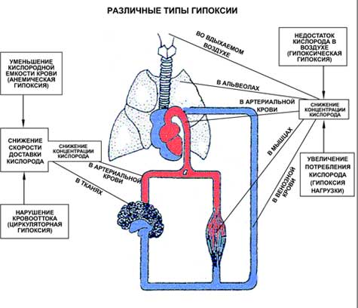

Задание 5. Заполните таблицу «Компенсаторно-приспособительные реакции при гипоксии»:

Срочные | Долговременные

Контрольные вопросы:
- Гипоксия, как состояние недостаточности биологического окисления.
- Классификация гипоксических состояний.
- Гипоксия в патогенезе различных заболеваний.
- Адаптивные реакции при гипоксии.
- Значение гипоксии для организма.

Домашнее задание:
- Пауков, В.С. Патологическая анатомия и патологическая физиология: учебник, стр. 49 – 65.
- Митрофаненко, В.П. Основы патологии: учебник, стр. 80 – 95.

Практическое занятие № 3
Патология кровообращения и лимфообращения

Цели занятия: закрепить знания о патологических процессах в органах, системах и в целом организме при нарушении периферического крово - и лимфообращения, а также при явлениях ишемии, тромбоза и эмболии.
Обучающийся должен:
знать: основные причины, механизм развития и признаки нарушения периферического крово- и лимфообращения, ишемии, тромбоза и эмболии.
уметь: пользоваться медицинской терминологией, определять признаки нарушения кровообращения и лимфообращения, решать ситуационные задачи.

Задание 1. Заполните таблицу «Нарушение центрального кровообращения»:

Элементы | Характеристика
1.Проявления
2.Механизмы
3.Причины
4.Признаки

Задание 2. Заполните таблицу «Сравнительная характеристика нарушений периферического кровообращения»:

Показатель | Артериальная гиперемия | Венозная гиперемия | Ишемия
Состояние сосудов
Объем протекающей крови
Скорость кровотока
Кровенаполнение сосудов
Цвет органа или ткани
Температура на поверхности
Образование тканевой жидкости
Питание тканей

Задание 3. Установите соответствие между видами артериальной гиперемии с причинами, вызывающими их:

Физиологическая гиперемия | Горчичники  Работающие мышцы  Воспаление  Компрессы  Нарушение иннервации органа  Втирание в кожу спиртовых растворов  Беременная матка  Травматические поражения  Эндокринные заболевания  Кишечник во время пищеварения | Патологическая гиперемия

Задание 4. Зарисуйте признаки артериальной гиперемии:

Задание 5. Зарисуйте признаки венозной гиперемии:

Задание 6. Дайте определение и укажите причины развития ишемии:
Ишемия – ....................................................................................................
.................................................................................................................................... ................................................................................................................................................................................................................................................................................................................................................................................................................................................................................................................................................

Причины развития ишемии:
1...........................................................
2...........................................................
3...........................................................
4...........................................................

Задание 7. Дайте определение и укажите механизмы образования тромбов:

Тромбоз – ……………………………………………………………….. ....................................................................................................................................
...........................................................................................................................................................................................................................................................................................................................................................................................................

Опишите механизмы образования тромбов:
1.................................................................................................................................................................................................................................................................................................................................................................................................................................................................................................................................
2.............................................................................................................................................................................................................................................................................................................................................................................................
.......................................................................................................................................................................................................................................................................
3....................................................................................................................................................................................................................................................................................................................................................................................................................................................................................................................................................................................................................................................................
Задание 8. Заполните таблицу «Строение тромбов», зарисовав виды тромбов:

Белые тромбы | Красные тромбы | Смешанные тромбы

Задание 9. Впишите виды эмболий и укажите их причины:

Эмболия

Задание 10. Зарисуйте и подпишите направления движения эмболов (по Я. Л. Раппопорту).
Эмболия легочной артерии, сосудов большого круга, воротной вены:

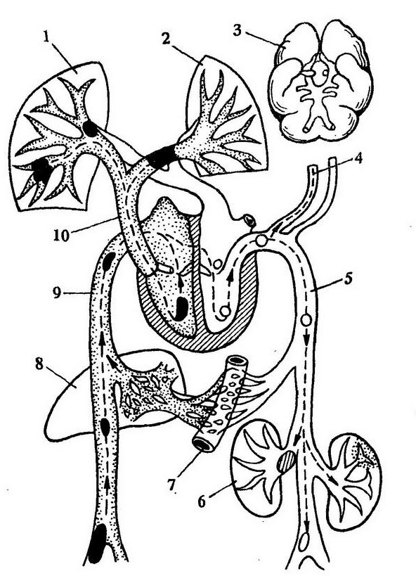

Задание 11. Решите ситуационную задачу:

Во время землетрясения и обвала здания пострадало несколько человек. У больного П. размозжено бедро с обширным повреждением мягких тканей, крупных сосудов и кости. У больного Н. имеется повреждение мягких тканей в области верхнего плечевого пояса, перелом ключицы с ранение подключичной вены и повреждением плевры. У больного С. имеется повреждение в области шеи с ранением сонной артерии. Определите, у кого из больных возможна воздушная и жировая эмболия, а так же виды кровотечений у этих больных.
Ответ:...............................................................................................................................................................................................................................................................................................................................................................................................................................................................................................................................................................................................................................................................................................................................................................................................

Задание 12. Зарисуйте основные виды нарушений периферического кровообращения:

Ганкрена | Тромбоз
Инфаркт миокарда | Пролежни
Секвестр | Эмболия

Контрольные вопросы:
- Артериальная гиперемия, причины, виды, механизмы возникновения, проявления и исходы.
- Венозная гиперемия, факторы, механизмы развития, проявления.
- Ишемия, определение, причины, механизмы развития, проявления.
- Роль коллатерального кровообращения, острая и хроническая ишемия.
- Инфаркт, определение, причины, характеристика, осложнения и исходы.
- Тромбоз, определение, факторы тромбообразования.
- Тромб, виды, характеристика, значение и исходы.
- Эмболия, определение, виды, причины, характеристика.
- Тромбоэмболия, значение, морфология.
- Основные формы нарушения лимфообращения. Лимфостаз.

Домашнее задание:
- Пауков, В.С. Патологическая анатомия и патологическая физиология: учебник, стр. 66 – 84.
- Митрофаненко, В.П. Основы патологии: учебник, стр.110 – 121.

Практическое занятие № 4
Воспаление

Цели занятия: закрепить знания о сущности воспаления, усвоить биомеханизм воспаления, структурные изменения и функциональные нарушения, наблюдаемые на каждом этапе воспаления.
Обучающийся должен:
знать: причины возникновения, проявления, стадии и виды воспаления, а также закономерности развития воспаления, его положительные (защитно-приспособительная реакция) и негативные (основа многих болезней) стороны, диагностические критерии и клиническую картину форм воспаления.
уметь: пользоваться медицинской терминологией, отличать и дифференцировать различные виды воспаления, использовать полученные знания, отвечать на вопросы, анализировать, делать вывод.

Задание 1. Дайте определение понятию:

Воспаление – ……………………………………………………… ......................................................................................................................................................................................................................................................................................................................................................................................................................................................................................................................................................................................................................................................................................................................................................

Задание 2. Напишите латинские названия воспаления органов:
почек - .....................................................................................................
печени - ...................................................................................................
мочевого пузыря - ..................................................................................
плевры - ..................................................................................................
легких - ...................................................................................................
ложа пальца - .........................................................................................

Задание 3. Заполните таблицу «Характеристика стадий воспаления»:

Стадия | Механизм | Местные  проявления
Альтерация
Экссудация
Пролиферация

Задание 4. Заполните таблицу «Местные признаки воспаления и механизм их развития»:

Признаки воспаления | Механизмы развития
Гиперемия (покраснение)
Припухлость
Повышение температуры
Боль
Нарушение функции

Задание 5. Решите тестовые задания, выбрав один правильный ответ:
- Укажите, для какой фазы воспаления характерна венозная гиперемия:
- Альтерации
- Экссудации
- Пролиферации.
- Укажите, к какому виду воспаления относится гранулематозное воспаление:
- Альтеративному
- Продуктивному
- Экссудативному
- Укажите, какой из предложенных признаков воспаления относится к местным:
- Лихорадка
- Гиперемия
- Лейкоцитоз
- Укажите, к какому виду воспаления относится крупозное воспаление:
- Гнойное
- Фибринозное
- Катаральное
- Укажите, какие виды воспаления характерны для туберкулеза и сифилиса:
- Гранулематозное
- Пролиферативное
- Специфическое
- Выделите компонент воспалительного ответа:
- Полнокровие
- Дистрофия
- Экссудация
- Репарация
- Регенерация
- Морфологическая основа симптома покраснения при воспалении:
- Плазморрагия
- Диапедез эритроцитов
- Артериальное полнокровие
- Стаз
- Венозный застой
- Укажите неблагоприятное последствие воспаления:
- уничтожение микробов
- нейтрализация токсинов
- полная регенерация
- массивный склероз органа
- ликвидация некротизированных клеток
- При экссудации происходит:
- артериальная и венозная гиперемия
- повышение сосудистой проницаемости
- эмиграция клеток крови
- фагоцитоз
- все перечисленное
- Что такое экссудат?
- отечная жидкость
- воспалительная жидкость
- любая патологическая жидкость
- кровь
- лимфа
- Выделите неверное положение в характеристике серозного экссудата:
- содержание белка меньше 2%
- внешне почти прозрачная жидкость
- внешне сходен с транссудатом
- содержит небольшое количество лейкоцитов
- легко рассасывается
- Гнойный экссудат макроскопически выглядит как жидкость:
- прозрачная
- слегка мутная
- густая желто-зеленая
- окрашенная кровью
- слизистого вида
- Экссудат, содержащий мало лейкоцитов и много жидкости:
- серозный
- гнойный
- фибринозный
- геморрагический
- гнилостный

Задание 6. Решите ситуационные задачи:

Больная С., поступила в клинику с жалобами на боль пульсирующего характера в верхней губе, головную боль, общую слабость, потерю аппетита. Объективно: верхняя губа отечна, пальпируется гнойное уплотнение. Температура тела – 38,5ºС. Количество лейкоцитов в крови – 18 х ${10}^{9}$/л, СОЭ – 20 мм/ час. Диагноз: фурункулез. Определите общие и местные признаки воспаления. Установите взаимосвязь общих и местных признаков воспаления.
Ответ:......................................................................................................................................................................................................................................................................................................................................................................................................................................................................................................................................................................................................
Пациентка П., 32 года, отметила, что после подкожной инъекции в области плеча на 4 сутки появилась боль, краснота, припухлость. На 7 сутки боль и припухлость увеличились, при пальпации определялась флюктуация. Количество лейкоцитов в крови – 20 х ${10}^{9}$/л, СОЭ – 22 мм/ час. В области флюктуации произведен разрез. Выделилось 10 мл желто – зеленой жидкости. При ее лабораторном исследовании отмечено: высокая плотность, содержание белка – 0,7 г/л, рН – 5,39, при микроскопии обнаружена преобладание нейтрофильных лейкоцитов. Определите вид воспаления, а также общие и местные признаки воспаления.
Ответ:......................................................................................................................................................................................................................................................................................................................................................................................................................................................................................................................................................................................................

Задание 7. Установите соответствие между видом воспаления и характером экссудата:

Вид воспаления | Характер экссудата
1. Серозное | - Появление большого кол-ва эритроцитов
2. Гнойное | - Содержание 2-3% белка, в основном альбуминов
3. Фибринозное | - Содержание большого количества фибриногена
4. Гнилостное | - Содержание большого количества слизи
5. Геморрагическое | - Содержание большого кол-ва белка и лейкоцитов
6. Катаральное | - Большого кол-ва белка и нейтрофилов, в том числе  - погибших.

Контрольные вопросы:
- Общая характеристика воспаления.
- Основные компоненты воспалительного процесса.
- Альтерация, медиаторы воспаления.
- Экссудация, механизмы, значение, виды, проявления.
- Пролиферация, механизмы и роль клеточных элементов при воспалении.
- Острое воспаление, этиология, патогенез, особенности и исходы.
- Экссудативное воспаление.
- Продуктивное воспаление, формы, причины, исход.
- Хроническое воспаление, причины, виды и исход.
- Гранулематозное воспаление, Этиология, механизмы развития, характеристика.
- Роль воспаления в патологии.

Домашнее задание:
- Пауков, В.С. Патологическая анатомия и патологическая физиология: учебник, стр. 85 – 95.
- Митрофаненко, В.П. Основы патологии: учебник, стр.60 – 65.

Практическое занятие № 5
Приспособительные и компенсаторные процессы организма

Цели занятия: научиться определять сущность компенсаторно-приспособительных реакций (КПР), механизмы их развития и функциональное значение, а также различать по морфологической картине различные виды этих процессов.
Обучающийся должен:
знать: механизмы и стадии компенсаторно-приспособительных реакций, виды компенсаторно-приспособительных реакций, их сущность.
уметь: характеризовать основные проявления КПР, отличать КПР на основании их клинических проявлений, использовать полученные знания при решении тестовых заданий, отвечать на вопросы, анализировать, делать выводы.
Задание 1. Составьте словарь терминов:

Акромегалия
Атрофия
Викарная гипертрофия

Гидроцефалия

Гинекомастия

Гипертрофия

Кахексия

Кондилома

Полип

Метаплазия

Регенерация

Реституция

Субституция

Задание 2. Вставьте пропущенные слова или понятия:
Процесс обновления и восстановления структур органа - это ……….......................................................................................................................
Процесс восстановления структур органа за счёт волокнистой соединительной ткани – это .……………………………………………………..
Гипертрофия органа за счёт специальной ткани - это………….. ………………………………………………………………………………………
Процесс замещения специальной ткани в органе на грубую волокнистую называют …………………………………………………………..
Процесс образования оболочки вокруг инородного тела – это ………………………………………………………………………………………
Образование «ложного сустава» есть результат ………………............
Опухоль щитовидной железы возникает в результате процесса……………………………………………………………………………
В результате процесса организации зоны некроза, функции органа ………………………………………………………………………………………
Организация – это…………………………………………………………
………………………………………………………………………………………………………………………………………………………………………………

Задание 3. Запишите стадии развития компенсаторно-приспособительных реакций:

1…………………………………………………………………….
2…………………………………………………………………….
3…………………………………………………………………….

Задание 4. Решите ситуационные задачи:

1. После снятия гипса, наложенного по поводу перелома левой плечевой кости у больного выявлена атрофия мышц левого плеча и предплечья. Три недели занятий лечебной гимнастикой дали следующий результат: окружность левого предплечья увеличилась на 1 см, левого плеча – на 1,5 см. сила левой кисти возросла на 10 кг. О каком структурном изменении мышц левой руки идет речь?
Ответ: ………………………………………………………………
2. Больной предъявляет жалобы на раздражительность, тахикардию, дрожание рук, похолодание кистей и стоп, потливость, субфебрильную температуру. В крови повышено содержание тироксина и ТТГ. При осмотре, пальпации, ультразвуковом исследовании выявлено увеличение щитовидной железы. О каком структурном изменении щитовидной железы идет речь?
Ответ: ………………………………………………………………
3. Спустя три месяца после перенесенного обширного инфаркта миокарда левого желудочка у больного на рентгенограмме выявлено расширение левой границы сердца, при ультразвуковом исследовании – утолщение стенки левого желудочка. О каком структурном изменении миокарда левого желудочка идет речь?
Ответ: ………………………………………………………………
4. Со слов больного, он курит с 16 лет, выкуривает больше пачки сигарет в день. Последние 5 лет стал часто болеть простудными заболеваниями. При бронхоскопии выявлено, что слизистая трахеи и бронхов утолщена, покрыта большим количеством слизи, просвет трахеи и бронхов сужен. Микроскопия биоптата слизистой бронхов: слизистая бронхов покрыта многослойным плоским неороговевающим эпителием. О каком структурном изменении слизистой оболочки бронхов идет речь?
Ответ: ………………………………………………………………

Задание 5. Решите тесты классификации:

Тесты классификации | Варианты ответов
- Укажите, что относится к:  - физиологической и  - патологической атрофии:  а) атрофия и облитерация пупочных артерий;  б) нейротическая атрофия мышц;  в) атрофия от давления;  г) атрофия половых желез в пожилом возрасте;  д) дисфункциональная атрофия;  е) атрофия межпозвоночных хрящей;  ж) атрофия от недостаточности кровообращения;  з) атрофия от воздействия химических и физических факторов. | 1)  2)
- Укажите, какие из перечисленных терминов характеризуют:  - атрофию;  - гипертрофию:  - викарная;  - истинная;  - дисфункциональная;  - ложная;  - нейротическая;  - неирогуморальная;  - рабочая;  - местная;  - физиологическая;  - общая.  - патологическая; | 1)  2)
- Укажите, что относится к:  - местной атрофии  - общей атрофии:  - алиментарное истощение;  - нейротическая атрофия;  - церебральная кахексия;  - атрофия от давления;  - дисфункциональная атрофия;  - гипофизарная кахексия;  - атрофия от воздействия физических и химических факторов  - раковая кахексия;  - истощение при инфекционных заболеваниях. | 1)  2)
- Распределите признаки, характеризующие гипертрофию:  - истинную и  - ложную:  - увеличение органа или ткани в объеме за счет деятельной массы;  - увеличение органа или ткани за счет разрастания межуточной ткани;  - увеличение органа или ткани за счет гиперплазии жировой ткани;  - усиление функции;  - функция сохранена или ослаблена. | 1)  2)
- Распределите органы и ткани, в которых наблюдаются:  - клеточная и  - внутриклеточная форма регенерации:  - кости;  - миокард;  - эпителий кожи;  - слизистая оболочка;  - скелетные мышцы;  - кроветворная ткань;  - ЦНС;  - рыхлая соединительная ткань. | 1)  2)
- Определите, какие процессы относятся к:  - физиологической регенерации;  - репаративной;  - патологической:  - обновление крови;  - метаплазия;  - субституция;  - обновление эпителия кожи;  - реституция;  - гипорегенерация;  - смена внутриклеточных структур;  - гиперрегенерация. | 1)  2)  3)
- Расклассифицируйте, какие из перечисленных факторов, влияющих на течение регенераторного процесса, относятся:  1) к общим;  2) к местным:  - состояние иннервации;  - возраст;  - состояние кровообращения ткани;  - состояние обмена;  - характер патологического процесса;  - состояние кроветворения. | 1)  2)
7. Распределите, что характеризует  1) клеточную форму регенерации;  2) внутриклеточную:  - размножение клеток митотическим путем;  - гиперплазия рибосом;  - амитотическое деление клеток;  - гиперплазия митохондрий;  - гипертрофия ультраструктур ядер;  - гиперплазия пластинчатого комплекса. | 1)  2)

Задание 6. На предложенном рисунке выберите соответствие изменений в эпителиальной ткани в ответ на повреждение:

1. Гипертрофия
2. Дисплазия
3. Атрофия
4. Метаплазия

5. Гиперплазия

Задание 7. Заполните таблицу «Виды гипертрофии»:

Вид гипертрофии | Примеры
1.Рабочая компенсаторная

2.Викарная

3.Нейрогуморальная

4.Регенерационная

5.Ложная

Контрольные вопросы:
- Механизмы, стадии развития защитно-приспособительных и компенсаторных реакций организма.
- Регенерация, гипертрофия, гиперплазия - причины, механизмы развития, виды, стадии, проявления.

Домашнее задание:
- Пауков, В.С. Патологическая анатомия и патологическая физиология: учебник, стр. 96 – 105.
- Митрофаненко, В.П. Основы патологии: учебник, стр. 102 – 107.

Практическое занятие № 6
Патология иммунной системы. Аллергия

Цели занятия: закрепить знания об изменениях в организме при патологии иммунной системы, аллергии.
Обучающийся должен:
знать: этиологию, патогенез, клинические проявления иммунодефицитов и аутоиммунных заболеваний.
уметь: пользоваться медицинской терминологией, выявлять симптомы острых аллергических реакций, использовать знания по патологии иммунной системы для обследования пациента, постановки предварительного диагноза.

Задание 1. Составьте словарь терминов:

Термин | Определение
1. Антиген
2. Антитело
3. Вакцина
4. Сыворотка
5. Нейтрофилы
6.Лимфоциты
7.Толерантность
8.Аллергия
9.Анафилаксия
10.Сенсибилизация
11.Резистентность

Задание 2. Заполните таблицу «Типовые формы иммунопатологических процессов»:

Формы иммунопатологических процессов | Характеристика
- Иммунодефицитные состояния

- Реакции «трансплантат против хозяина»

- Аллергические реакции

- Патологическая толерантность

- Состояния и болезни иммунной системы

Задание 3. Составьте и запишите схему - классификацию аллергенов по происхождению:

Задание 4. Из предложенного списка выберите и запишите экзогенные и эндогенные аллергены. Подчеркните аллергены инфекционной природы: библиотечная пыль, антибиотики, перхоть, сыворотка крови, земляника, белок куриного яйца, вирусы, пылевые частички одежды, плесень на стенах в сыром помещении, частички домашних насекомых, непатогенные стафилококки, мятлик луговой, молоко, красители, рыба, ароматические вещества, вакцины, синтетические моющие средства, клетки собственного организма.

Экзогенные аллергены | Эндогенные аллергены

Задание 5. Решите ситуационные задачи:
Пациенту Ф., 36 лет, с целью выявления аллергической непереносимости к латексу на внутреннюю поверхность кожи предплечья наложили кусочек перчатки из латекса, закрыли его целлулоидом и зафиксировали бинтом. Через сутки на коже появился воспалительный инфильтрат. Определите вид аллергической реакции.
Ответ: ……………………………………………………………………
К девочке 4 лет вызвана бригада «Скорой помощи». 20 минут назад появились жалобы на беспокойство, резкую головную боль, затруднение дыхания, сыпь по всему телу с зудом. Из анамнеза известно, что ребенок болен в течение 2 дней двусторонней пневмонией. Участковый врач осмотрел ребенка и назначил ампициллин в/м. Первая инъекция была выполнение за 30 минут до прибытия бригады «Скорой помощи». Определите вид аллергической реакции.
Ответ: ……………………………………………………………………
Больной, 16 лет, по поводу ранения стопы ржавым гвоздем введена противостолбнячная сыворотка по Безредке. Через 5 часов после введения препарата у больной появились крупные бляшки, приподнимающиеся над поверхностью отечной кожи. Сыпь покрыла кожу лица, спины, живота и бедер. Веки, щеки и губы распухли. Больная жаловалась на зуд кожи и боли в суставах. Температура тела колебалась от 37,5$℃$ до 38,3$℃$. Определите вид аллергической реакции.
Ответ: ……………………………………………………………………

Задание 6. Составьте схему патогенеза стадий аллергической реакции:

Задание 7. Выберите правильный ответ:
Известно, что бронхиальная астма у больных развивается по механизму гиперчувствительности немедленного типа, который состоит из трех последовательных этапов. Укажите правильную последовательность этих стадий:
а) Патофизиологической, иммунологической, патохимической
б) Патохимической, иммунологической, патофизиологической
в) Иммунологической, патохимической, патофизиологической
г) Патохимической, патофизиологической, иммунологической.

Задание 8. Закончите утверждение:
1. Противоопухолевый иммунитет обеспечивает …………………… система;
2. Неполные аллергены называются ……………………………………;
3. Первичное попадание аллергена в организм вызывает его ………........................................................................................................................

Контрольные вопросы:
- Иммунопатологические процессы, характеристика, формы.
- Аллергические реакции, виды, стадии развития.
- Характеристика анафилактического шока, механизм развития, значение.
- Характеристика сывороточной болезни, механизм развития, значение.
- Аутоиммунизация и аутоиммуннык болезни.
- Иммунный дефицит, понятие, этиология, классификация.
- Синдром приобретенного иммунодефицита, характеристика, значение для организма.

Домашнее задание:
- Пауков, В.С. Патологическая анатомия и патологическая физиология: учебник, стр. 20 – 25.
- Митрофаненко, В.П. Основы патологии: учебник, стр. 128 – 131.

Практическое занятие № 7
Патология терморегуляции. Лихорадка

Цели занятия: закрепить знания по основным признакам патологических процессов в органах, системах и в целом организме при нарушении процессов терморегуляции.
Обучающийся должен:
знать: определение и значение лихорадки; патологические процессы терморегуляции: гипертермию, гипотермию; стадии лихорадки; механизм теплового и солнечного ударов; отличие гипертермии от лихорадки.
уметь: пользоваться медицинской терминологией, решать ситуационные задачи и определять виды лихорадки, строить график температурной кривой.

Задание 1. Дайте определение следующим терминам:

Гипертермия – это ......................................................................................
...........................................................................................................................................................................................................................................................................................................................................................................................................
Гипотермия – это .......................................................................................
............................................................................................................................................................................................................................................................................................................................................................................................................
Лихорадка - это ..........................................................................................
...........................................................................................................................................................................................................................................................................................................................................................................................................

Задание 2. Дополните предложения:

1. Бактерии, вирусы, простейшие относятся к ………………………... пирогенам;
2. Постепенное снижение температуры называется ………………….;
3. Резкое снижение температуры называется ………………………….;
4. Острое перегревание организма в результате высокой температуры окружающей среды называется …………………………………………………;
5. …………………………. – понижение температуры тела вследствие нарушения теплового баланса.
Задание 3. Заполните таблицу «Сравнительная характеристика гипертермии, гипотермии и лихорадки»:

Форма расстрой  ства теплового обмена | Стадия | Теплопродук  ция | Теплоотдача | Температура тела | Проявления
Гипертермия
Гипотермия
Лихорадка

Задание 4. Зарисуйте температурные кривые при различных видах лихорадки:

Постоянная
Послабляющая
Перемежающая

Изнуряющая

Атипичная

Задание 5. Решите ситуационные задачи:

1. Спустя несколько часов после контакта с больным гриппом студент почувствовал озноб, ощутил мышечную дрожь, на теле появилась «гусиная кожа». Кожа была бледной, сухой. Температура тела повысилась до 39$℃$, и при дальнейшем измерении отмечалось ее повышение.
Задание:
1) Назвать типовой патологический процесс, развитие которого наблюдалось у студента.
2) Назвать стадию данного процесса.
3) Охарактеризовать состояние терморегуляции в данной стадии.
Ответ:...............................................................................................................................................................................................................................................................................................................................................................................................................................................................................................................................................................................................................................................................................................................................................................................................
2. У больного Б., страдающего крупозной пневмонией, на 5-е сутки после начала заболевания температура тела установилась на уровне 38,2 – 39, 2$℃$. Колебания между утренней и вечерней температурой не превышали 10С. При объективном исследовании обнаружены следующие изменения: сухая горячая кожа, резкая гиперемия кожи и слизистых, учащенное дыхание (тахипноэ), учащение сердечных сокращений (тахикардия).
Задание:
1) Назвать патологический процесс, который входит в состав пневмонии и описан в настоящей задаче.
2) Назвать стадию данного процесса.
Ответ:..............................................................................................................................................................................................................................................................................................................................................................................................................................................................................................................................................................................................................................................................................................................................................................................................
3. У больного с крупозной пневмонией внезапно появилось потоотделение, увеличился диурез, и температура тела с 39,5$℃$ упала до 37,2$℃$.
Задание:
1) Назвать стадию лихорадки, которая развилась у данного больного.
2) Назвать способ, посредством которого снизилась температура в данном примере.
3) Назвать осложнение, которое можно ожидать при данном способе падения температуры.
Ответ:...............................................................................................................................................................................................................................................................................................................................................................................................................................................................................................................................................................................................................................................................................................................................................................................................
4. У больного крупозной пневмонией температура тела в течение 12 дней равнялась 39 – 40$℃$, колебания между утренней и вечерней температурой не превышали 10С.
Задание:
1) Назвать типовой патологический процесс, который наблюдался при данном заболевании.
2) Назвать стадию данного процесса.
3) Назвать тип данного процесса (по степени подъема температуры).
4) Назвать тип температурной кривой, наблюдаемой в данном примере.
Ответ:..............................................................................................................................................................................................................................................................................................................................................................................................................................................................................................................................................................................................................................................................................................................................................................................................
5. У больного брюшным тифом спустя 14 дней после начала заболевания стала постепенно снижаться температура и в течение 4-х дней с 39,8$℃$ снизилась до 36,8$℃$.
1) Назвать стадию лихорадки, которая установилась у больного, начиная с 14 дня болезни.
2) Назвать способ снижения температуры, наблюдавшийся у данного больного.
Ответ:..........................................................................................................................................................................................................................................................................................................................................................................................................................................................................................................................................................................................................................................................

Задание 6. Рассмотрите данные температурных листов. Определите тип лихорадки:
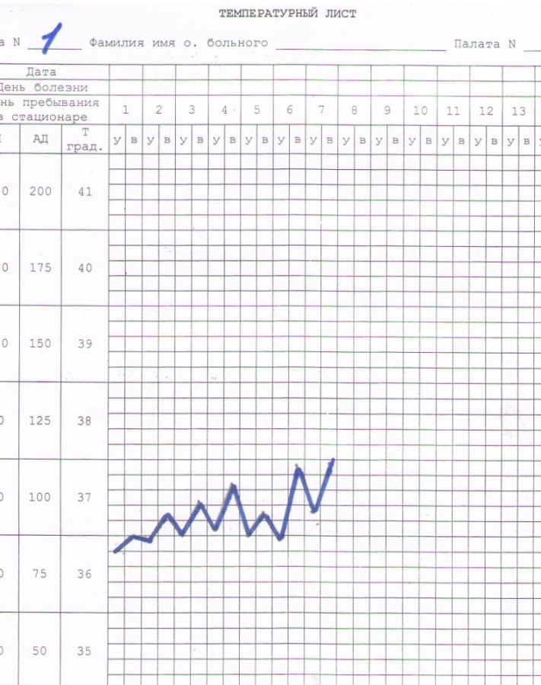 | 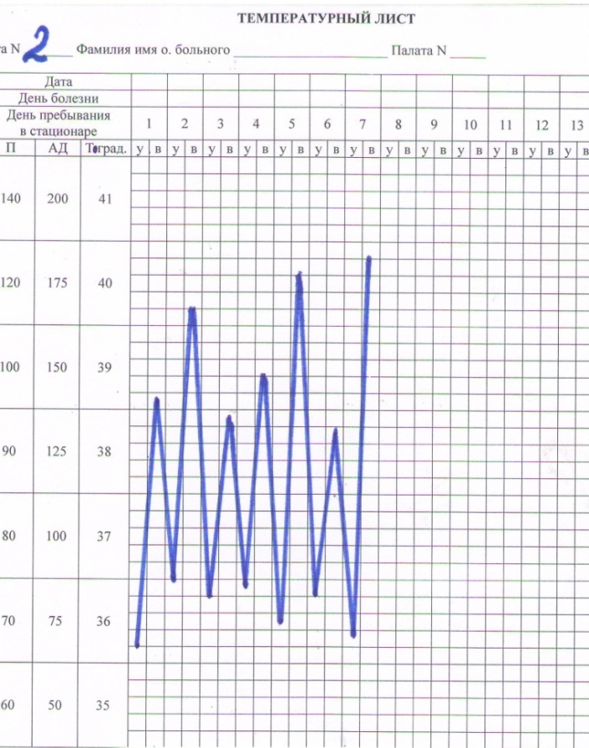
Ответ: | Ответ:
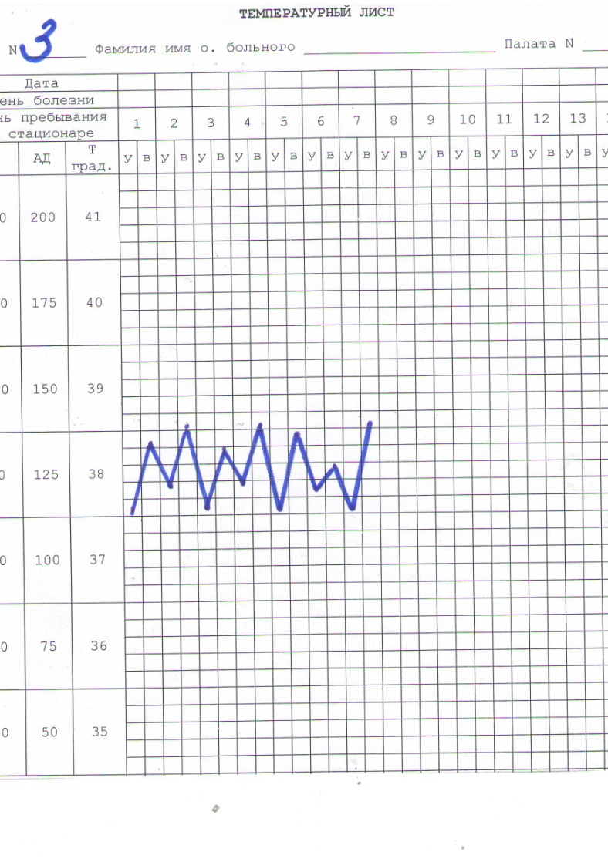 | 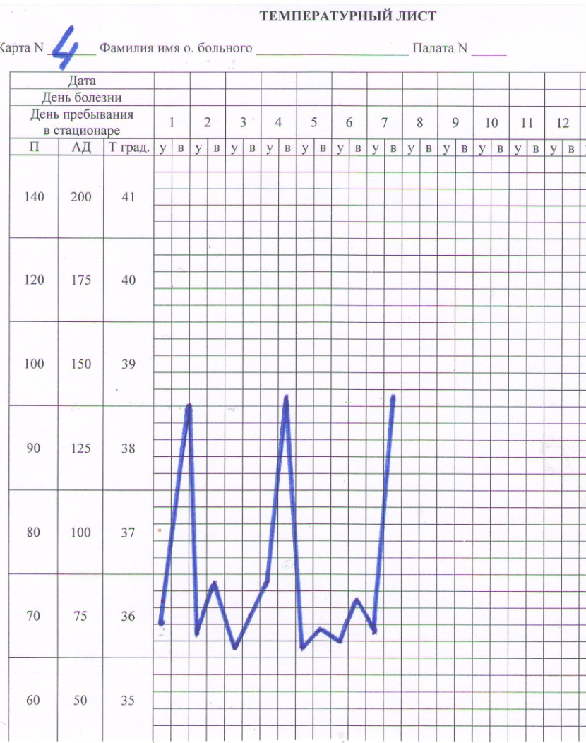
Ответ: | Ответ:

Задание 7. Решите ситуационную задачу, дав развернутый ответ:

Объясните, почему «согревание» алкоголем на морозе опасно и наоборот приводит к быстрому развитию гипотермии?
………………………………………………………………………………………………………………………………………………………………………………………………………………………………………………………………………………………………………………………………………………………………………………………………………………………………………………………………………………………………………………………………………………………………………………………………………………………………………………………………………………………………………………………………………………………………………………………………………………………………………….......................................................................................................

Контрольные вопросы:
- Типовые формы нарушения терморегуляции. Гипертермия, виды, стадии, механизмы развития.
- Тепловой удар, солнечный удар.
- Гипотермия, виды, стадии, механизмы развития.
- Лихорадка, причины, стадии, формы.
- Отличие лихорадки от гипертермии.

Домашнее задание:
- Пауков, В.С. Патологическая анатомия и патологическая физиология: учебник, стр. 20 – 25.
- Митрофаненко, В.П. Основы патологии: учебник, стр. 243 – 247.

Практическое занятие № 8
Общие реакции организма на повреждение. Экстремальные состояния

Цели занятия: закрепить знания по причинам, условиям возникновения, механизмам развития, проявлениям и видам экстремальных состояний.
Обучающийся должен:
знать: общую характеристику, патогенез и изменения со стороны органов и систем, а также компенсаторные реакции при экстремальных состояниях.
уметь: пользоваться медицинской терминологией, определять патогенез и признаки поражения органов и всего организма при экстремальных состояниях, решать задачи.

Задание 1. Дайте определение следующим терминам:

Стресс (англ. – stress – напряжение) – это ...............................................
...............................................................................................................................................................................................................................................................................................................................................................................................................................................................................................................................................
Шок – это ...................................................................................................
...................................................................................................................................................................................................................................................................................................................................................................................................................................................................................................................................................................................................................................................................................
Коллапс – это .............................................................................................
..............................................................................................................................................................................................................................................................................................................................................................................................................................................................................................................................................
Кома - это...................................................................................................
..............................................................................................................................................................................................................................................................................................................................................................................................................................................................................................................................................

Задание 2. Заполните таблицу «Стадии общего адаптационного синдрома при стрессе»:

Стадия тревоги | Стадия резистентности | Стадия истощения

Задание 3. Заполните таблицу «Отличительная характеристика коллапса, шока и комы»:

Отличительные признаки | Коллапс | Шок | Кома
Причины
Механизмы развития
Клинические проявления
Исходы

Задание 4. Установите соответствие между стадиями шока и их характеристикой:

1. Эректильная стадия | а) Увеличение концентрации сосудосуживающих веществ в крови, угнетение САС, снижение уровня глюкокортикоидов, нарушение реологических свойств крови, расстройство микроциркуляции, снижение АД, больной вялый, безучастный, кожа бледная, холодная на ощупь.
2. Торпидная стадия | б) Повышение тонуса симпатической нервной системы,  перераспределение крови и жидкости в организме,  больной возбужден, ЧСС учащается, ЧД и АД повышены, нарушение дыхания и кровообращения.

Задание 5. Заполните таблицу «Отличие гипогликемической от гипергликемической комы»:

Признак | Гипогликемическая кома | Гипергликемическая кома
Причины
Проявления
Показатели глюкозы крови
Первая медицинская помощь

Задание 6. Решите ситуационные задачи:
Больная доставлена в приемное отделение больницы в бессознательном состоянии. Со слов сопровождавших, у больной резко ухудшилось состояние, появились общая слабость, головокружение, звон в ушах, жалобы на резкое чувство голода, дрожание рук, холодный пот, потом потеряла сознание. В анамнезе сахарный диабет инсулинозависимая форма.
Поставьте предварительный диагноз.......................................................
С чем связано ухудшение состояния больной? ......................................
................................................................................................................................................................................................................................................................................................................................................................................................................................................................................................................................................
Больной обратился к семейному врачу с жалобами на ухудшение состояния, что проявлялось в виде кожного зуда, изменения окраски кожных покровов, появление кровоизлияний. В анамнезе у больного отмечается хронический гломерулонефрит, ХПН.
Какое состояние развилось у больного? .................................................
..............................................................................................................................................................................................................................................................................................................................................................................................................................................................................................................................................
С чем связано изменение окраски кожных покровов? ..........................
...............................................................................................................................................................................................................................................................................................................................................................................................................................................................................................................................................

Задание 7. Сопоставьте виды шока с особенностями их развития:

- Кардиогенный | - Возникает внезапно в течение нескольких минут, резкое падение АД, спазм гладкой мускулатуры бронхов, судороги.
- Анафилактический | - Сильный болевой синдром при спазме коронарных сосудов, страх смерти, эректильная фаза не очень ярко выражена.
- Ожоговый | - Длительная эректильная фаза (1 – 2 часа), нарастающая токсемия, плазмпотеря.

Контрольные вопросы:
- Отличие лихорадки от гипертермии.
- Характеристика экстремальных состояний, виды, механизмы развития.
- Стресс, характеристика, стадии, механизмы.
- Коллапс, причины, проявления, исходы.
- Шок, характеристика, виды.
- Кома, виды коматозных состояний.
- Механизмы развития и проявления коматозных состояний, значение для организма.

Домашнее задание:
- Пауков, В.С. Патологическая анатомия и патологическая физиология: учебник, стр. 106 – 122.
- Митрофаненко, В.П. Основы патологии: учебник, стр. 150 – 162.

Практическое занятие № 9
Опухоли

Цели занятия: закрепить знания по основным причинам, механизмам развития, проявлениям и последствиям для организма различных видов опухолевого процесса.
Обучающийся должен:
знать: общую характеристику, патогенез, строение, формы роста и классификацию опухолей; микроскопичное строение опухолей; процесс метастазирования и рецидива опухоли; влияние опухоли на организм.
уметь: пользоваться медицинской терминологией, определять признаки опухолевого процесса, решать ситуационные задачи.

Задание 1. Составьте словарь терминов:

Опухоль
Канцерогены
Атипизм
Малигнизация
Метастазы
Инвазивный рост
Экспансивный рост
Папиллома
Липома
Фиброма
Аденома
Рак
Миома
Гемангиома
Остеома
Хондрома
Саркома
Меланома
Тератома
Кахексия

Задание 2. Найдите соответствие между теориями образования опухолей и их характеристикой:

- Физико – химическая | - Первопричиной возникновения опухоли являются вирусы и их взаимодействие с генетическим аппаратом клеток.
- Вирусно – генетическая | - Разнообразные факторы, включающие как физические, химические, так и вирусные.
- Полиэтиологическая | - Воздействие физических и химических канцерогенов.

Задание 3. Укажите примеры канцерогенов:

............................................................................................................................................................................................................................................................................................................................................................................................................
....................................................................................................................................
....................................................................................................................................
....................................................................................................................................
.......................................................................................................................................................................................................................................................................

Задание 4. Запишите виды предопухолевых процессов:

1. ......................................................................
2. ......................................................................
3. ......................................................................
4. .....................................................................

Задание 5. Запишите виды атипизма и их характеристики:

....................................................................................................................................
....................................................................................................................................
...................................................................................................................................
....................................................................................................................................
..............................................................................................................................................................................................................................................................................................................................................................................................................................................................................................................................................
....................................................................................................................................
....................................................................................................................................
....................................................................................................................................
....................................................................................................................................
....................................................................................................................................
....................................................................................................................................
........................................................................................................................................................................................................................................................................
....................................................................................................................................
....................................................................................................................................

Задание 6. Зарисуйте вид опухолей при различных формах роста:

Виды опухолевого роста | Рисунок

Задание 7. Заполните таблицу «Сравнительная характеристика опухолей»:

Признак | Доброкачественная опухоль | Злокачественная опухоль

Задание 8. Впишите в таблицу название опухолей в зависимости от вида ткани:

Виды тканей | Название вида опухоли
Виды тканей | Доброкачественные | Злокачественные
Эпителиальные

Мезенхимальные

Опухоли мягких тканей
Первичные опухоли костей
Опухоли меланинобразующей ткани

Задание 9. Решите тестовые задания, выбрав один правильный ответ:

- В опухоли различают
- строму и паренхиму
- верхушку и основание
- дистальную и проксимальную части
- протоки и секреторную область
- Клеточный атипизм — это
- появление клеток, принадлежащих к определенным тканям в нехарактерных для них местах
- быстрое размножение клеток
- появление структурных изменений в клетках, их отличие от обычных клеток конкретных тканей
- врастание опухолевых клеток в соседние с опухолью ткани
- При экспансивном росте опухоль
- раздвигает окружающие ткани
- прорастает в окружающие ткани
- растет в просвет полого органа
- растет в толще стенки полого органа
- При инфильтрирующем росте опухоль
- раздвигает окружающие ткани
- прорастает в окружающие ткани
- растет в просвет полого органа
- растет в толще стенки полого органа
- При экзофитном росте опухоль
- раздвигает окружающие ткани
- прорастает в окружающие ткани
- растет в просвет полого органа
- растет в толще стенки полого органа
- Метастаз — это
- повторное появление опухоли на месте удаленной
- распад опухолевой ткани
- появление «дочерних» опухолей вдали от основного узла
- расстройство кровообращения в зоне опухолевого процесса
- Метастазы чаще всего распространяются
- с током лимфы
- с током крови
- с током лимфы и крови
- при непосредственном контакте с опухолью
- Для доброкачественных опухолей характерно
- отсутствие метастазов
- клеточный атипизм
- наиболее частая локализация в костной ткани
- выраженное расстройство периферического кровообращения
- Липома — это
- злокачественная опухоль из эпителия
- доброкачественная опухоль из гладких мышц
- злокачественная опухоль из соединительной ткани
- доброкачественная опухоль из жировой ткани
- Саркома — это
- злокачественная опухоль из эпителия
- доброкачественная опухоль из гладких мышц
- злокачественная опухоль из соединительной ткани
- доброкачественная опухоль из жировой ткани
- Рак — это
- злокачественная опухоль из эпителия
- доброкачественная опухоль из гладких мышц
- злокачественная опухоль из соединительной ткани
- доброкачественная опухоль из жировой ткани
- Опухоль, возникающая из-за нарушения закладки эмбриональных листков, называется
- астроцитома
- хондрома
- тератома
- рабдомиома
- Канцерогенные вещества — это
- токсины, возникающие в организме при росте опухоли
- экзогенные вещества, способные вызвать возникновение злокачественной опухоли
- противоопухолевые антитела
- противоопухолевые химиопрепараты

Контрольные вопросы:
- Опухоли, характеристика, факторы риска.
- Предопухолевые состояния и изменения, характеристика.
- Этиология и патогенез опухолей.
- Основные свойства опухолей.
- Доброкачественные и злокачественные опухоли, разновидность и сравнительная характеристика.
- Эпителиальные опухоли, рак и его виды.
- Мезенхимальные опухоли, саркомы и ее виды.
- Опухоли меланинобразующей ткани.

Список использованной литературы

- Кузьмина, Л.П. Основы патологии. Рабочая тетрадь: учебное пособие [Электронный ресурс] /Л.П.Кузьмина. - 2-е изд., стер.- Санкт-Петербург: Лань, 2021. - 68 с. // Лань: электронно-библиотечная система. – Режим доступа: https://e.lanbook.com/book/163407/ - (Дата обращения: 22.02.2022).
- Караханян, К.Г. Основы патологии. Сборник ситуационных задач: учебное пособие для спо [Электронный ресурс]/ К.Г.Караханян, Е.В.Карпова. - 2-е изд., испр. - Санкт-Петербург: Лань, 2021. - 40 с. // Лань: электронно-библиотечная система. – Режим доступа: https://e.lanbook.com/book/189354/ - (Дата обращения: 22.02.2022).
- Митрофаненко, В.П. Основы патологии: учебник/ В.П.Митрофаненко, И.В.Алабин. – М.: ГЭОТАР – Медиа, 2018. – 272 с.: ил.
- Мустафина, И.Г. Основы патологи: учебник для СПО [Электронный ресурс]/ И.Г.Мустафина.- 2-е изд., стер.- Санкт-Петербург: Лань, 2021. - 436 с. // Лань: электронно-библиотечная система. – Режим доступа: https://e.lanbook.com/book/171430/ - (Дата обращения: 22/02/2022).
- Мустафина, И.Г. Основы патологии. Практикум: учебное пособие [Электронный ресурс]/ И.Г.Мустафина.- 2-е изд., стер.- Санкт-Петербург: Лань, 2021. - 376 с. // Лань: электронно-библиотечная система. – Режим доступа: https://e.lanbook.com/book/154389/ - (Дата обращения: 22.02.2022).
- Пауков, В.С. Патологическая анатомия и патологическая физиология: учебник по дисциплине «Патологическая анатомия и патологическая физиология» для студентов учреждений средн. проф. образования/ В.С.Пауков, П. Ф. Литвицкий. – М.: ГЕОТАР – Медиа, 2015. – 256 с.: ил.

